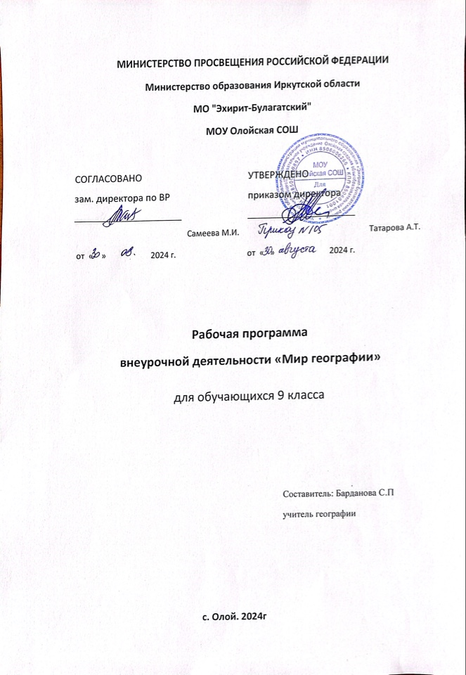

1. Содержание учебного предмета, курса.

Введение.
Особенности процедуры проведения государственной итоговой аттестации выпускников 9 классов в новой форме по географии. Нормативно-правовые и другие документы, определяющие порядок проведения государственной итоговой аттестации выпускников 9 классов в новой форме по географии, бланки государственной итоговой аттестации выпускников 9 классов в новой форме по географии и иные сведения, связанные с данной процедурой. Правила заполнения бланков. Особенности экзаменационной работы по географии, структура КИМов, демонстрационные версии контрольных измерительных материалов (КИМ).
Освоение основных разделов курса
1. Источники географической информации:
Географические модели: глобус, географическая карта, план местности, их основные параметры и элементы (масштаб, условные знаки, способы картографического изображения, градусная сеть).
2. Природа Земли и человек:
Земля как планета. Форма, размеры, движение Земли. Земная кора и литосфера. Состав, строение и развитие. Земная поверхность: формы рельефа суши, дна Мирового океана. Полезные ископаемые, зависимость их размещения от строения земной коры и рельефа. Минеральные ресурсы Земли, их виды и оценка.
Гидросфера, её состав и строение. Мировой океан, его части; взаимодействие с атмосферой и сушей. Поверхностные и подземные воды суши. Ледники и многолетняя мерзлота. Водные ресурсы Земли.
Атмосфера. Состав, строение, циркуляция. Распределение тепла и влаги на Земле. Погода и климат. Изучение элементов погоды.
Биосфера, её взаимосвязи с другими геосферами. Почвенный покров. Условия образования почв разных типов.
Географическая оболочка Земли. Широтная зональность и высотная поясность. Территориальные комплексы: природные, природно-хозяйственные.
3. Материки, океаны, народы и страны:
Современный облик планеты Земля. Происхождение материков и впадин океанов. Соотношение суши и океана на Земле. Население Земли. Численность населения Земли. Человеческие расы, этносы. Материки и страны. Основные черты природы Африки, Австралии, Антарктиды, Южной Америки, Северной Америки, Евразии
4. Природопользование и геоэкология:
Влияние хозяйственной деятельности на людей и природу. Основные типы природопользования. Стихийные явления в атмосфере, гидросфере, литосфере
5. География России:
Особенности ГП России.
Территория и акватория, морские и сухопутные границы. Часовые пояса. Административно-территориальное устройство России.
Природа России.
Особенности геологического строения и распространения крупных форм рельефа. Типы климатов, факторы их формирования, климатические пояса. Климат и хозяйственная деятельность людей. Многолетняя мерзлота. Внутренние воды и водные ресурсы, особенности их размещения на территории страны. Природно-хозяйственные различия морей России. Почвы и почвенные ресурсы. Меры по сохранению плодородия почв. Растительный и животный мир России. Природные зоны. Высотная поясность
Население России.
Численность, естественное движение населения. Половой и возрастной состав населения. Размещение населения. Основная полоса расселения. Направления и типы миграции. Народы и основные религии России. Городское и сельское население. Крупнейшие города.
Хозяйство России.
Особенности отраслевой и территориальной структуры хозяйства России. Природно-ресурсный потенциал и важнейшие территориальные сочетания природных ресурсов. География отраслей промышленности. География сельского хозяйства. География важнейших видов транспорт.

Рефлексивная часть курса. Проведение репетиционного тестирования (в традиционной или компьютерной формах) и анализ его результативности.

2.Планируемые результаты освоения учебного предмета, курса.
Знать/понимать:
- основные географические понятия и термины;
- различия плана, глобуса и географических карт по содержанию, масштабу, способам картографического изображения;
- результаты выдающихся географических открытий и путешествий;
- географические следствия движений Земли, географические
явления и процессы в геосферах, взаимосвязь между ними, их
изменение в результате деятельности человека;
- географическую зональность и поясность;
- географические особенности природы материков и океанов, а также географию народов Земли; различия в хозяйственном освоении разных территорий и акваторий; связь между
географическим положением, природными условиями, ресурсами и хозяйством отдельных регионов и стран;
- специфику географического положения и административно- территориального устройства Российской Федерации; особенности ее природы, населения, основных отраслей хозяйства, природно-хозяйственных зон и районов;
- природные и антропогенные причины возникновения геоэкологических проблем на локальном, региональном и глобальном уровнях; меры по сохранению природы и защите
людей от стихийных природных и техногенных явлений
Уметь:
- определять на местности, плане и карте расстояния, направления, высоты точек; географические координаты и местоположение географических объектов;
- выделять (узнавать) существенные признаки географических объектов и явлений;
- описывать существенные признаки географических объектов и явлений;
- объяснять существенные признаки географических объектов и явлений;
- составлять краткую географическую характеристику разных территорий;
- приводить примеры: природных ресурсов, их использования и охраны, формирования культурно-бытовых особенностей народов под влиянием среды их обитания; крупнейших сырьевых и топливно-энергетических баз, районов и центров
производства важнейших видов продукции, основных коммуникаций и их узлов, внутригосударственных и внешних экономических связей России, а также крупнейших регионов и стран мира;
- находить в разных источниках информацию, необходимую для изучения географических объектов и явлений, разных территорий Земли, их обеспеченности природными и человеческими ресурсами, хозяйственного потенциала, экологических проблем;
- анализировать информацию, необходимую для изучения географических объектов и явлений, разных территорий Земли, их обеспеченности природными и человеческими
ресурсами, хозяйственного потенциала, экологических проблем;
- представлять результаты измерений в разной форме, выявлять на этой основе эмпирические зависимости.
Использовать приобретённые знания и умения в практической деятельности и повседневной жизни для:
- определения поясного времени;
- чтения карт различного содержания;
- решения практических задач по определению качества окружающей среды, ее использованию.

3. Тематическое планирование с указанием количества часов, отводимых на освоение каждой темы
Цели: повторить изученный материал за курсы географии 6-9 классы, закрепить умения работать с географическими картами, статистическими сведениями, таблицами, научить заполнению бланков, подготовить учащихся к сдаче ОГЭ.
№ | Название темы | Количество часов
 | Физическая география
1 | Введение | 2
2 | Раздел I. Источники географической информации | 3
3 | Раздел II. Природа Земли и человек | 6
4 | Раздел III. Материки, океаны, народы и страны | 8
 | Раздел IV. Природопользование и геоэкология | 2
5 | Раздел V. География России | 10
6 | Обобщение | 1
7 | Резерв | 2
Итого 34 часа

Календарно-тематическое планирование
№ | Тема урока | Вид работы
1. | Введение (2 ч).  Особенности процедуры проведения ГИА 9 классов. Нормативно-правовые и другие документы. Правила заполнения бланков.
2. | Особенности экзаменационной работы по географии, структура и демонстрационные версии КИМов.
3. | Раздел I. Источники географической информации (3 ч).  Глобус, географическая карта. | Выполнение заданий из сборника КИМов. Работа с топографической картой
4. | План местности. Масштаб. Градусная сеть. | Определение координат.
5. | Решение учебно-тренировочных тестов по разделу. | Выполнение заданий из сборника КИМов. Работа с топографической картой
6. | Раздел II. Природа Земли и человек (6 ч).  Земля как планета Солнечной системы.
7. | Движения Земли. | Выполнение заданий из сборника КИМов.
8. | Литосфера и геологическая история Земли. | Выполнение заданий из сборника КИМов.
9. | Гидросфера. Атмосфера. | Выполнение заданий из сборника КИМов.
10. | Биосфера. ГО.
11. | Решение учебно-тренировочных тестов по разделу. | Выполнение заданий из сборника КИМов.
12. | Раздел III. Материки, океаны, народы и страны (8 ч).  Современный облик планеты Земля. Происхождение материков и впадин океанов.
13. | Население и численность населения Земли. Расы, этносы.
14. | Материки и страны. | Выполнение заданий из сборника КИМов. Работа с контурной картой.
15. | Африка. Австралия. | Выполнение заданий из сборника КИМов. Работа с контурной картой.
16. | Антарктида. Южная Америка. | Выполнение заданий из сборника КИМов. Работа с контурной картой.
17. | Северная Америка. | Выполнение заданий из сборника КИМов. Работа с контурной картой.
18. | Евразия. | Выполнение заданий из сборника КИМов. Работа с контурной картой.
19. | Решение учебно-тренировочных тестов по разделу. | Выполнение заданий из сборника КИМов.
20. | Раздел IV. Природопользование и геоэкология (2 ч).  Влияние хозяйственной деятельности на людей и природу. Основные типы природопользования.
21. | Стихийные явления в геосферах. Решение тестов по разделу. | Выполнение заданий из сборника КИМов.
22. | Раздел V. География России (10 ч).  Особенности ГП России.
23. | Природа России. | Выполнение заданий из сборника КИМов.
24. | Природные особенности России. | Выполнение заданий из сборника КИМов.
25. | Население России. | Выполнение заданий из сборника КИМов.
26. | Демографические показатели России. | Выполнение заданий из сборника КИМов.
27. | Хозяйство России. | Выполнение заданий из сборника КИМов.
28. | Отрасли хозяйства РФ. | Выполнение заданий из сборника КИМов.
29. | Природно-хозяйственное районирование России. | Выполнение заданий из сборника КИМов.
30. | Решение учебно-тренировочных тестов по разделу. | Выполнение заданий из сборника КИМов.
31. | Решение учебно-тренировочных тестов по разделу. | Выполнение заданий из сборника КИМов.
32. | Обобщение (1 ч).  Проведение репетиционного тестирования и анализ его результативности. Психологическая подготовка к экзамену.
Резерв – 2 ч

